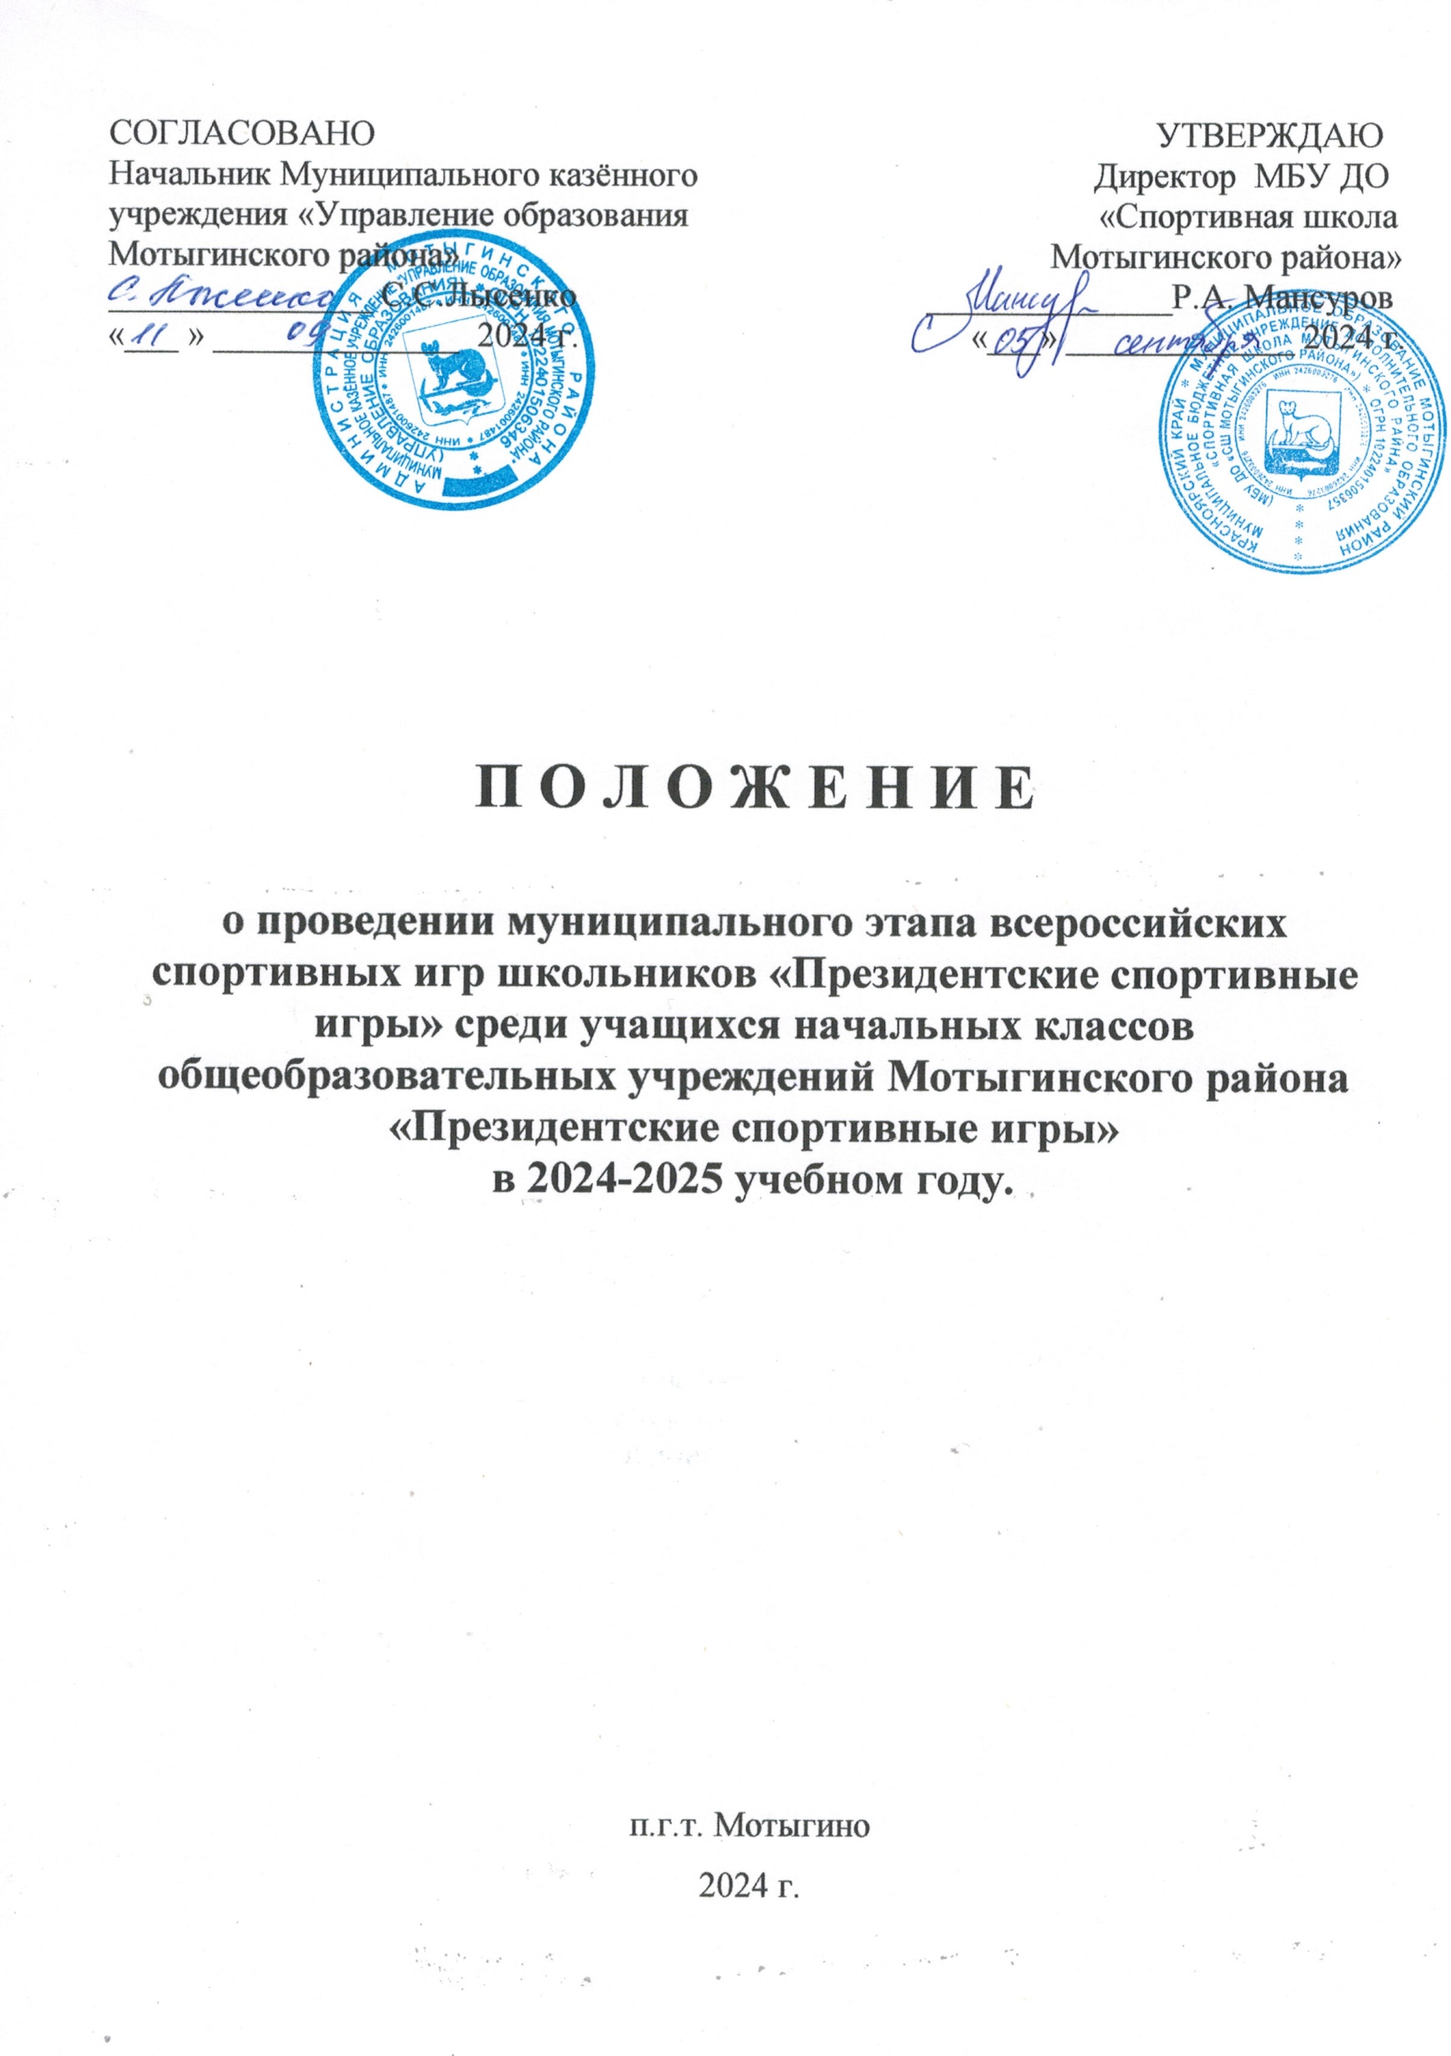**1.Общие положения**

Соревнования среди учащихся начальных классов общеобразовательных учреждений Мотыгинского района«Президентские спортивные игры»(далее – ПСИ) являются муниципальным этапом всероссийских спортивных игр школьников «Президентские спортивные игры» и проводятся в соответствии с Указом Президента Российской Федерации от 30.07.2010 № 948 «О проведении всероссийских спортивных соревнований (игр) школьников», приказомминистерства образования и науки Россиии министерства спорта, туризма и молодежной политики России от 27.09.2010 № 966/1009«Об утверждении порядка проведения всероссийских спортивных соревнований школьников «Президентские состязания» и порядка проведения всероссийских спортивных игр школьников «Президентские спортивные игры» (зарегистрирован Минюстом России 16 ноября 2010 г., регистрационный   
№ 18976).

ПСИ проводится с целью привлечения учащихся к регулярным занятиям физической культурой и спортом. Основные задачи проведения:

* пропаганда здорового образа жизни среди школьников;
* внедрение физической культуры и спорта в повседневную жизнь школьников;
* привлечение широких масс школьников к активным занятиям физической культурой и спортом, здоровому образу жизни;
* развитие и популяризация видов спорта, в общеобразовательных учреждениях Мотыгинского района;
* повышение уровня физической подготовленности и спортивного мастерства школьников;
* определение сильнейших команд, сформированных из обучающихся одного общеобразовательного учреждения.

Всероссийские спортивные игры школьников «Президентские спортивные игры» являются приоритетным направлением в деятельности каждого общеобразовательного учреждения (далее – школы) по организации и проведению внеурочной физкультурно-спортивной работы   
с обучающимися.

1. **Места и сроки проведения**

Соревнования ПСИ проводятся в два этапа:

**1 (школьный) этап** – соревнования среди классов в школе, проводятся согласно положениям, утвержденным директорами школ **с сентября 2024 года по май 2025года**.Положение, таблицы результатов, фотоотчеты первого этапа размещаются на сайтах школ.

**2 (муниципальный) этап** –районные соревнования среди команд школ **27февраля 2025 г. - мини-футбол; 6 марта 2025г. – лыжные гонки; 15мая 2025 г. – лёгкая атлетика**.

1. **Руководство проведением**

Организатором соревнований ПСИ является муниципальное казённое учреждение «Управление образования Мотыгинского района»

Руководство проведением **первого** этапа осуществляют директора школ при непосредственном участии физкультурно-спортивного клуба школы. Регламентирующий документ о проведении школьного этапа ПСИ утверждает директор школы.

Руководство проведением второго этапа возлагается на МБУ ДО «Спортивная школа Мотыгинского района» и главную судейскую коллегию.

1. **Требования к участниками условия их допуска**

К участиюво **втором этапе** соревнований ПСИ допускаются команды муниципальных общеобразовательных учреждений, Мотыгинского района.

По итогам школьного (первого) этапа подводится комплексный зачет среди команд, сформированных по положению о проведении школьного этапа ПСИ.

По итогам проведения муниципального (второго) этапа для каждой школы определяется общекомандное место в комплексном зачете.

Порядок проведения соревнований по видам спорта, в том числе численные составы команд и возраст участников, указан в приложении № 1.

Допуск участников к соревнованиям осуществляется при наличии свидетельства о рождении. **Директор общеобразовательного учреждения несет персональную ответственность за достоверность списка участников ПСИ, представляющих команду школы.**

**В случае выявления нарушений допуска участников в ходе проведения соревнований результат всей команды аннулируется.** Команды должны иметь единую спортивную форму для участия в церемонии открытия и закрытия соревнований, а также спортивную форму для участия в соревнованиях по видам спорта.

1. **Заявки**

Предварительные заявки на участие во втором этапе ПСИ на каждый вид программы подаются с указанием количества участников не позднее, чем за 10 дней до начала соревнований в МБУ ДО «Спортивная школа Мотыгинского района»(тел.)8 (39141) 22-5-81.

**В мандатную комиссию подаются следующие документы:**

* именная заявка согласно прилагаемой форме (приложение № 2);
* свидетельство о рождении на каждого участника (оригинал);
* приказ образовательного учреждения о назначении ответственного за жизнь и безопасность учащихся;
* страховой медицинский полис ОМС;

1. **Программа Лиги**

|  |  |  |  |  |  |
| --- | --- | --- | --- | --- | --- |
| № | Виды программы группа школ пол, возраст | Состав команды, человек | | | |
| Юноши | Девушки | Представитель | Всего |
|  | ЛЕГКАЯ АТЛЕТИКА  Мальчики, девочки 2014-2016гг.р. | 3 | 3 | 1 | 7 |
|  | ЛЫЖНЫЕ ГОНКИ мальчики, девочки 2014-2016 гг.р. | 3 | 3 | 1 | 7 |
|  | МИНИ – ФУТБОЛ  Мальчики, девочки 2014-2016 гг. р. | 8 | | 1 | 9 |

**К соревнованиям допускаются участники 2013 г.р. родившиеся после 1 сентября, ученики 4 класса.**

Соревнования проводятся в соответствии с действующими правилами видов спорта, а также настоящим Положением.

1. **Условия подведения итогов**

Победители соревнований 1 этапа ПСИ определяются согласно положениям, утвержденным руководителями общеобразовательных учреждений Мотыгинского района.

На 2 этапе командное первенство определяется в каждом виде программы среди команд школ района. Победители в личном зачете в видах программы определяются в соответствии с правилами соревнований.

Среди школ в комплексном зачете определяются победители  
по наилучшим результатам в 3 видах программы согласно таблице очков. В случае одинаковой суммы очков более высокое место в комплексном зачете присуждается команде, имеющей наибольшее количество первых мест по видам программы, при равенстве этого показателя – по наибольшему количеству вторых мест по видам программы и т.д.

Таблица начисления очков в комплексном зачете Лиги

|  |  |
| --- | --- |
| Место | Очки |
| 1 | 75 |
| 2 | 70 |
| 3 | 60 |
| 4 | 55 |
| 5 | 50 |
| 6 | 45 |
| 7 | 42 |
| 8 | 39 |
| 9 | 36 |
| 10 | 33 |
| 11 | 30 |
| 12 | 27 |
| 13 | 24 |
| 14 | 21 |
| 15 | 19 |
| 16 | 16 |
| 17 | 13 |
| 18 | 10 |
| 19 | 7 |
| 20 | 4 |

1. **Награждение**

Награждение команд в соревнованиях 1 этапа Лиги проводится в соответствии с положениями общеобразовательных учреждений Мотыгинского района.

В соревнованиях 2 этапа команды школ, занявшие 1-3 места в видах программы Лиги, награждаются грамотами и переходящим кубком. Участники, занявшие 1-3 места в личном зачете в индивидуальных видах спорта, награждаются грамотами и медалями.

Команда школы, в комплексном зачете Лиги,занявшая 1 место, награждаются призами и грамотой.

1. **Условия финансирования**

Расходы, связанные с организацией и проведением 1 этапа ПСИ, несут общеобразовательные учреждения Мотыгинского района.

Расходы, связанные с организацией и проведением 2 этапа, обеспечивают:

МБУ ДО «Спортивная школа Мотыгинского района» – по предоставлению наградного фонда, канцтоваров и расходных материалов к оргтехнике, по изготовлению печатной и сувенирной продукции, расходы на проведение церемоний открытия и закрытия соревнований, на оформление мест соревнований.

Общеобразовательные учреждения – по оплате командировочных расходов представителей команд,по оплате проезда и питания участников соревнований.

1. **Обеспечение безопасности участников и зрителей**

Соревнования проводятся на основании РЕГЛАМЕНТА и РЕКОМЕНДАЦИЙ по организации и проведению официальных физкультурных и спортивных мероприятий на территории Красноярского края в условиях сохранения рисков распространения СОVID-19 Министерства образования Красноярского края, и Министерства спорта Российской Федерации.

Места проведения соревнований должны отвечать требованиям соответствующих нормативных правовых актов, действующих на территории Российской Федерации по обеспечению общественного порядка   
и безопасности участников и зрителей. Соревнования не проводятся без медицинского обеспечения.

1. **Страхование участников**

Все участники команды должны иметь страховые полисы обязательного медицинского страхования.

Приложение № 1

к положению о проведении

ПСИ в 2024-2025 учебном году

ПОРЯДОК

проведения соревнований по видам спорта

1. ЛЕГКАЯ АТЛЕТИКА

Соревнования лично-командные. Соревнования проводятся как муниципальный этап всероссийских соревнований среди школьников по легкоатлетическому четырёхборью “Шиповка юных”.

Соревнования проводятся среди команд школ района по 2 группам:

|  |  |  |  |
| --- | --- | --- | --- |
| группы | | Состав команды | |
| спортсмены | Представитель команды |
|  | 2014-2016г.р. (мальчики) | 3 | 1 |
| 2014-2016г.р. (девочки) | 3 | 1 |

Программа соревнований:

– бег 60 м, прыжок в длину с разбега;

– метание мяча (все группы);

- бег 300 м (девочки), бег 500 м (юноши).

Победители и призеры в личном зачете определяются в каждой группе раздельно среди юношей и девушек по наибольшему количеству очков набранных во всех видах программысогласно таблицы:

|  |  |  |  |
| --- | --- | --- | --- |
| Вид программы | | | |
| место | очки | место | очки |
| 1 | 50 | 11 | 26 |
| 2 | 46 | 12 | 24 |
| 3 | 42 | 13 | 22 |
| 4 | 40 | 14 | 20 |
| 5 | 38 | 15 | 18 |
| 6 | 36 | 16 | 16 |
| 7 | 34 | 17 | 14 |
| 8 | 32 | 18 | 12 |
| 9 | 30 | 19 | 10 |
| 10 | 28 | 20 | 8 |
|  |  | 21 | 7 |
| и т.д. на 1 очко меньше | | | |

.

Командный зачет в группах для команд школ – по сумме всех личных результатов команды.

1. ЛЫЖНЫЕ ГОНКИ

Соревнования лично-командные. Принимают участие школьные команды, укомплектованные учащимися 2014-2016 годов рождения.Состав команды – 7 человек, в том числе 3 мальчика, 3 девочки, 1 представитель.

Программа соревнований:

2 км классический стиль - мальчики

1 км классический стиль - девочки

Соревнования проводятся по правилам соревнований по лыжным гонкам.

Личное первенство определяется по лучшему результатув индивидуальной гонке. Командное первенство определяется по наибольшей сумме очков, набранных всеми участниками команды согласно таблице.

Начисление очков производится по таблице:

|  |  |  |  |
| --- | --- | --- | --- |
| индивидуальные гонки | | | |
| место | очки | место | очки |
| 1 | 50 | 11 | 26 |
| 2 | 46 | 12 | 24 |
| 3 | 42 | 13 | 22 |
| 4 | 40 | 14 | 20 |
| 5 | 38 | 15 | 18 |
| 6 | 36 | 16 | 16 |
| 7 | 34 | 17 | 14 |
| 8 | 32 | 18 | 12 |
| 9 | 30 | 19 | 10 |
| 10 | 28 | 20 | 8 |
|  |  | 21 | 7 |
| и т.д. на 1 очко меньше | | | |

1. МИНИ-ФУТБОЛ

Соревнования командные, проводятся по упрощенным правилам игры в мини-футбол, утвержденным федерацией футбола Красноярского края. Принимают участие школьные команды мальчиковс добавлением в команду девочек, укомплектованные учащимися 2014-2016годов рождения. Участники младшего возраста к соревнованиям не допускаются. Состав команды – 8 спортсменов и 1 представитель.

Система проведения соревнований определяется главной судейской коллегией, в зависимости от количества участвующих команд в соревнованиях.

Упрощенные правила игры в мини-футбол:

Команда должна иметь единую форму одежды (шорты, футболка, гетры, щитки).

* игра состоит из 2 таймов по 10минут;
* в протокол матча вносятся фамилии 8 человек из общей заявки;
* в игре принимают участие две команды, каждая из которых состоит из 5 игроков, включая вратаря;
* количество замен в ходе матча неограниченно:
* бросок от ворот выполняется вратарем защищающейся команды из любой точки штрафной площади. Гол не должен быть засчитан, если мяч забит непосредственно броском от ворот;
* ввод мяча из-за боковой линии назначается, когда мяч выйдет из игры за пределы боковой линии;
* пенальти пробивается с расстояния 6-ти метров;
* угловой удар выполняется из углового сектора;
* за касание мяча руками от своего игрока вратарь наказывается свободным ударом, который пробивается с 6-метрового расстояния;
* в случае удаления одного из игроков, команда играет в меньшинстве минуты;
* при выполнении начального, штрафного, углового и свободного ударов, ввода мяча из аута, игроки противоположной команды должны находиться на расстоянии не менее 3-х метров.

Победитель соревнований определяется по наибольшему количеству набранных очков (победа – 3 очка, ничья – 1 очко, поражение – 0 очков).

В случае равенства очков у двух и более команд, преимущество получает команда, имеющая:

* наибольшее количество побед во всех встречах;
* лучший результат в играх между собой (количество очков, количество побед, разность забитых и пропущенных мячей);
* лучшую разность забитых и пропущенных мячей во всех встречах;
* наибольшее количество забитых мячей во всех играх;
* по жребию;
* при проведении стыковых игр, в случае ничейного результата, победитель определяется в серии послематчевых пенальти. Каждая команда производит по 3 удара с 6-ти метровой отметки.

Приложение № 2

к положению о проведении

ПСИ в 2024-2025 учебном году

# **Форма заявки**

# ЗАЯВКА

на участие в соревнованиях среди учащихся начальных классов общеобразовательных учреждений Мотыгинского района «Президентские спортивные игры»

________________________________________________________

( вид программы, дата и место проведения)

от команды школы ____________________________________________________________

(полное наименование школы)

|  |  |  |  |  |  |  |
| --- | --- | --- | --- | --- | --- | --- |
| № | Ф.И.О. | Дата  рождения | свидетельство о рождении, серия, номер, кем и когда выдан | Класс | Домашний адрес | Виза врача  на каждого участника |
|  | участник |  |  |  |  |  |
|  | представитель |  |  |  |  |  |

К соревнованиям допущено ____________________ человек

Врач _____________________ ФИО М.П.

Руководитель команды ____________________ ФИО

|  |  |
| --- | --- |
| Правильность заявки подтверждаю: |  |
| Директор школы |  |
| «____»______________20__ г. | (Ф.И.О. полностью, подпись, телефон) М.П. |